# 采购需求及技术规格要求

# 货物需求一览表

|  |  |  |  |  |
| --- | --- | --- | --- | --- |
| 序号 | 货物名称 | 数量 | 预算（万元） | 交货期 |
| 1 | TF测试杜瓦及其附属部件 | 1 | 1600 | 9个月 |

# 二、技术要求

## **2.1 总体要求**

本文所提出的技术要求并不完全包括国家规范和标准的全部要求，投标人除必须满足本文中所提出的各项要求外，还应满足相应的国家及行业标准、规范和其他相关标准、规范要求。关于TF磁体测试杜瓦及其附属部件研制项目，供应商需根据采购合同与技术协议的设计输入提交项目实施进度方案、设计及分析方案、系统3D设计图及工程图、加工或购置系统所需的零部件及设备，同时提供系统设备工艺布置、现场安装及运行调试，确保系统实现所需的全部功能。

## **2.2 主要设计规范及标准**

GB 150.1~150.4 压力容器设计标准

JB-4732 1995 钢制压力容器分析设计

GB/T 36176 真空技术 氦质谱真空检漏方法

## **2.3 总体技术指标与要求**

TF磁体测试杜瓦的关键技术指标与要求如表2.1所示。

**表2.1 关键技术指标与要求**

|  |  |
| --- | --- |
| 序号 | 关键技术指标与要求 |
| 1 | 测试杜瓦材料主要选择无磁不锈钢，磁导率不高于1.2 |
| 2 | 杜瓦需要容纳两个BSET TF磁体及相关低温部件等， 其空间尺寸不低于：Φ8.0m×15m，有效直段长度11m。 |
| 3 | 测试杜瓦暂设有17个窗口，分别用于馈线系统、真空设备、压力引管、测量等。 |
| 4 | 法兰密封及固定方式需和甲方进行协商。 |
| 5 | 对于大型预装配加工件，平面度误差＜1mm，对于完成后测试杜瓦筒体及连接法兰（多段连续焊接）平面度误差＜4mm。 |
| 6 | 支撑分为两部分，分别是磁体支撑（预留窗口，另行设计及制造）和杜瓦支撑，支撑需具有足够的强度和刚度，同时在压、弯组合载荷下有足够的稳定性。 |
| 7 | 所有密封焊缝需进行氦质谱检漏，每500mm长焊缝漏率不大于1×10-10 Pa·m3/s。  所有可拆卸密封法兰进行100%氦质谱检漏，漏率不大于1×10-10 Pa·m3/s。  完成的杜瓦应进行气密性整体检测，要求空载杜瓦整体漏率小于1×10-7Pa·m3/s。 |
| 8 | 杜瓦内表面清洁抛光处理，无油无脂。 |
| 9 | 杜瓦表面涂敷按照GB/T 4711规定，喷砂等级为Sa 2.0级， 面漆颜色浅色系（需与甲方协商），总体干膜厚度不低于60μm。 |
| 10 | 对于杜瓦设计进行有限元分析验证（含强度分析，稳定性分析等）（《JB-4732 1995 钢制压力容器分析设计（2005年确认版）》），其应力水平表述如下：  一次总体薄膜应力Pm＜KSm，  一次局部薄膜应力PL＜1.5*KSm,  一次弯曲应力Pb， PL+Pb＜1.5*KSm  K一般取1.0，对于地震载荷 K取1.2. Sm 为材料工作温度下的许用应力。 |
| 11 | 测试杜瓦放置区域，地面承重10吨/m2，杜瓦安装时，考虑杜瓦形变影响。 |
| 12 | 大型测试杜瓦部分运输及储存，需提供相应运输及存放方案。 |
| 13 | 大型测试杜瓦需提供现场装配及验收方案。 |

## **2.4各部分技术指标与要求**

### 2.4.1 测试杜瓦

1. 杜瓦分为上、下两部分，上、下部分为封头+直段，直段长度不低于11000mm。杜瓦封头建议采用碟形封头，考虑到整体内部容纳空间。筒体及连接法兰多段连续焊接平面误差需满足相关设计标准和密封要求。如图所示。

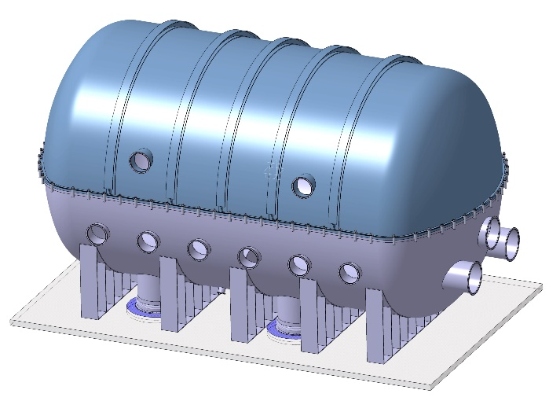

**图2.1 测试杜瓦示意图**

1. 测试杜瓦原材料主要选择无磁不锈钢，磁导率＜1.2，材料厂商以知名厂家为主（推荐厂家：太钢、宝钢、酒钢，须提供材质证明和厂家信息）。
2. 杜瓦如果设计加强圈，加强圈需采用外部加强圈的方式，加强圈设计应满足相关设计标准（GB/T 150）。
3. 杜瓦壳体主要工艺为成型， 成型件两端均须预留工艺余量，成型后切割，确保组对边无棱角。
4. 杜瓦盖应有专门吊点和工装设计，且具有足够的强度及刚度，避免因起吊造成整体结构失稳和断裂，上壳体重量建议不超过50吨（需和甲方进行协商）。
5. 杜瓦内表面进行清洁抛光处理，所有密封面粗糙度小于1.6且不得有划痕损伤。
6. 杜瓦的焊接必须有持有劳动部门颁发的相应类别焊工合格证的焊工担任。
7. 杜瓦焊接前应进行焊接工艺评定，按照NB/T 47014进行。焊接试件需进行力学实验、氦质谱检漏等相关实验考核。
8. 杜瓦的焊接工艺规程应按图样技术要求和评定合格的焊接工艺制订。
9. 杜瓦焊缝表面不得有裂纹、气孔、咬边和夹渣等缺陷；焊缝与母材之间必须圆滑过渡。
10. 杜瓦尽量避免十字交叉的焊缝，焊缝余高应符合GB 150《压力容器》要求。
11. 杜瓦大法兰焊接过程中需采取消除应力措施，焊接完成后进行消除应力处理（如振动时效）。
12. 杜瓦无损检测必须有持有相应方法的国家标准或等效的II级及以上的无损检测人员资格证书的人员担任，且无损检测应在形状尺寸和外观质量检查合格后进行。
13. 采用全焊透结构的对接焊缝，所有焊透焊缝需磨平并进行射线拍片和渗透检测，执行标准为NB/T47013.2二级要求(不允许出现裂纹、未溶合和未焊透)和JB/T 47013.5一级要求（线性缺陷不允许，圆形缺陷d≤2，且在平定框(35×100)≤1个）,若使用其他无损检测方法，需和甲方进行协商。
14. 焊接坡口表面不得有裂纹、分层、夹杂等缺陷。
15. 封头周长公差（协商）、倾斜度（≤1.5mm）深度公差（-0.2%-0.6%DN）应符合GB/T 25198规定。
16. 封头直边部分不得有纵向褶皱，且直边高度不小于40mm。
17. 用带间隙的内样板检查封头内表面形状偏差，缩进尺寸为3%-5%DN，允许样板避开焊缝进行测量。

### 2.4.2 支撑结构

1. 支撑分为两部分，分别是磁体支撑（另行设计和制造）和杜瓦支撑，杜瓦支撑及其反作用的壳体具有足够的强度和刚度，同时在压、弯组合载荷下有足够的稳定性。
2. 支撑立板焊缝需满焊及全焊透。
3. 杜瓦支撑时，需考虑磁体支撑，进行统筹优化设计，甲方提供磁体相关模型。（中标后考虑）。磁体支撑对应窗口法兰尺寸DN1250,磁体支撑位置示意如图2.2所示。
4. 杜瓦放置区域，地面承重载荷不超过10吨/m2。

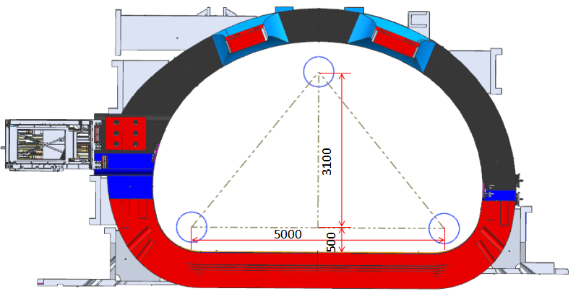

图2.2 磁体支撑位置示意

### 2.4.3 杜瓦密封件

1. 杜瓦密封件包括法兰和17个窗口。筒体法兰连接密封采用氟橡胶圈密封（其他密封方式可协商），密封圈尺寸及结构需进行理论计算/有限元分析，确定密封圈规格。
2. 密封法兰连接采用夹钳紧固，夹钳数量及预紧力设计需参照相关标准进行计算（GB 150.3）。
3. 法兰面应垂直与接管或圆筒的主轴中心线，应保证法兰面的水平或垂直，其派偏差均不超过法兰外径的1%，且不超过3mm。
4. 杜瓦暂设17个窗口（中标后，甲方核实），且每个窗口设有相应盲盖和密封，具体如下表所示：

表2.2 杜瓦窗口信息

|  |  |  |  |
| --- | --- | --- | --- |
| 下壳体窗口需求（15个） | | | |
| 方位 | 编号 | 窗口尺寸 | 窗口用途 |
| 南 | S1 | DN1000 | 馈线系统连接 |
| S2 | DN1000 | 真空管道连接 |
| S3 | DN1000 | 真空管道连接 |
| 西 | W1 | DN630 | 4.5K，50K进出口 |
| W2 | DN630 | 冷屏（四回DN108），支撑热截止50K进出口 |
| W3 | DN630 | 高电压引线窗口 |
| W4 | DN630 | 低电压引线窗口 |
| W5 | DN630 | 压力引管、真空测量及补气口 |
| W6 | DN630 | 备用口 |
| 底 | B1 | DN1250 | 磁体支撑窗口 |
| B2 | DN1250 | 磁体支撑窗口 |
| B3 | DN1250 | 磁体支撑窗口 |
| B4 | DN800 | 人孔 |
| B5 | DN200 | 泄放口-1 |
| B6 | DN200 | 泄放口-2 |

|  |  |  |  |
| --- | --- | --- | --- |
| 上壳体窗口需求（2个） | | | |
| 方位 | 编号 | 窗口尺寸 | 窗口用途 |
| 西 | W1 | DN630 | 冷屏（一进DN168,四回DN108）50K进出口 |
| W2 | DN630 | 低电压引线窗口 |